МИНОБРНАУКИ РОССИИ
ФЕДЕРАЛЬНОЕ ГОСУДАРСТВЕННОЕ БЮДЖЕТНОЕ ОБРАЗОВАТЕЛЬНОЕ
УЧРЕЖДЕНИЕ ВЫСШЕГО ПРОФЕССИОНАЛЬНОГО ОБРАЗОВАНИЯ
«Белгородский государственный технологический университет
им. В. Г. Шухова»
кафедра архитектуры



Учебно-ознакомительная практика
Методические указания к проведению
Учебно-ознакомительной практики
для студентов 3-го
курса специальности 270301 «Архитектура» и
270302 «Дизайн архитектурной среды».

Белгород 2011
МИНОБРНАУКИ РОССИИ
ФЕДЕРАЛЬНОЕ ГОСУДАРСТВЕННОЕ БЮДЖЕТНОЕ ОБРАЗОВАТЕЛЬНОЕ
УЧРЕЖДЕНИЕ ВЫСШЕГО ПРОФЕССИОНАЛЬНОГО ОБРАЗОВАНИЯ
«Белгородский государственный технологический университет
им. В. Г. Шухова»
кафедра архитектуры

Утверждено
научно-методическим советом
университета

Учебно-ознакомительная практика
Методические указания к проведению
Учебно-ознакомительной практики
для студентов 3-го
курса специальности
270301 «Архитектура» и
270302 «Дизайн архитектурной среды».

Белгород 2011

УДК 72.032 (07)
ББК 85.101
Т-51

Авторы: доц.Токарева Т.В., ст.преподаватель Н.С.Степанова-Третьякова
Рецензент: доц. Егорочкин С.Г.

Методические указания к проведению учебно-ознакомительной практики / Токарева Т.В., Степанова-Третьякова Н.С.- Белгород : Изд-во БГТУ, 2011. ─ 21 с.

УДК 72.032 (07)
ББК 85.101
Т-51

© Белгородский государственный
технологический университет
(БГТУ) им. В. Г. Шухова, 2011
УДК 72.032 (07)
ББК 85.101
Т-51

Составители: доц. кафедры архитектуры Т.В. Токарева, ст. преподаватель кафедры архитектуры Н.С.Степанова-Третьякова.
Рецензент: доц., руководитель ПКБ С.Г.Егорочкин.

Методические указания к проведению учебно-ознакомительной практики составлены согласно учебному плану, определяют цели, задачи, содержание и организацию проведения учебно-ознакомительной практики и предназначена для студентов третьего курса специальности 270301 «Архитектура», 270302 «Дизайн архитектурной среды».

УДК 72.032 (07)
ББК 85.101
Т-51

© Белгородский государственный
технологический университет
(БГТУ) им. В. Г. Шухова, 2011г.
Оглавление

I. Цели и задачи практики - 3

II. Организация практики - 4
III. Содержание практики - 5

IV. Программа проведения практики - 6

V. Индивидуальные задания - 9.

VI. Требования по составлению отчета - 10.

VII.Подведение итогов практики - 10.

VIII.Список рекомендуемой литературы- 11.
XIX.Приложение- 12

Учебно-ознакомительная практика

Учебно-ознакомительную практику, согласно учебному плану, проходят студенты третьего курса в шестом, весеннем семестре в течение двух недель.
Она позволяет на практике закрепить материал дисциплины «История архитектуры, градостроительства и дизайна». Получить необходимый опыт для дальнейшего самостоятельного архитектурного проектирования. Сориентироваться в выборе темы будущей дипломной работы.

- Цели и задачи практики

Цели: Изучение архитектурных стилей и направлений, памятников истории архитектуры.

Задачи:

1.Определить основные исторические вехи в развитии архитектуры города.

2.Познакомиться с основными градостроительными программами.

3.Выделить наиболее выдающиеся архитектурные ансамбли (дворцово-парковые, оборонительные, общественные, культовые).

4.Объединить в группы памятники архитектуры, относящиеся к одному стилю или направлению (стили: барокко, классицизм, модерн; направления: романтизм, историзм (неорусский стиль, неорококо, необарокко, неоренессанс, неоготика, этрусский стиль), эклектика.

5.Познакомиться с творчеством архитекторов, наиболее значимых для данного города.

6.Изучить архитектурно-конструктивные особенности зданий и сооружений.

7.Познакомиться с методами и процессами возведения зданий и сооружений.

- Организация практики.

Практика осуществляется в виде организованных экскурсий в крупнейшие города России, такие как, Санкт-Петербург, Москва, Владимир, Суздаль, Ярославль и т.д.. в которых представлены памятники архитектуры различных стилей и эпох. Экскурсии так же осуществляются в пригороды, известные своими дворцово-парковыми ансамблями или монастырскими комплексами.

Например, во время практики в Санкт-Петербурге посещаются также царские резиденции в Петергофе, Стрельне, Царском Селе, Ораниенбауме (г.Ломоносов), Павловске и Гатчине. Во время практики в Курской области помимо памятников г.Курска изучаются дворцово-парковый ансамбль усадьбы князей Барятинских «Марьино», монастырь «Коренная пустынь», храмы и монастыри провинциального города Рыльска.
В рамках прохождения практики в Белгороде и Белгородской области изучаются храмы Белгорода, рассматриваются примеры жилой застройки рубежа XIX – XX вв., а также посещаются усадьба князей Юсуповых, Холковский мужской монастырь, государственный военно-исторический музей-заповедник «Прохоровское поле».

Базы практики

Практика осуществляется по выбору в г. Санкт-Петербург, городах, считающихся «Золотым кольцом России» (Владимир, Суздаль, Новгород, Ярославль, Ростов Великий, Загорск), на базах архитектурно-ландшафтного проектирования (Ялта, Санкт-Петербург, Умань).

До начала практики студент должен принять участие в организационном собрании на кафедре о порядке прохождения практики, которое проводится за 7-10 дней до начала практики и получить от руководителя практики индивидуальное задание.
На организационном собрании рассматриваются следующие вопросы:
—студенты распределяются на две группы: группа наиболее успешно занимающихся студентов направляется на практику по выбору администрации в Петербург или в другие крупные города России, вторая группа студентов проходит практику в Белгороде и Белгородской области или в Курске и Курской области.
- назначаются сроки проведения практики (обычно 45-46 недели для первой группы и 47-48 недели для второй группы).
- студентам представляют руководителей практики.
- студентов знакомят с программой практики, выделяют главные вопросы ее прохождения и разъясняют порядок решения возникающих во время практики вопросов;
- обращают внимание студентов на необходимость обязательного прохождения инструктажа по технике безопасности, выполнения внутреннего распорядка на базах практики;
- объясняются требования к оформлению отчета по учебно-ознакомительной пактике , оговариваются сроки предоставления отчета на кафедру.
Руководитель практики заказывает железнодорожные билеты, для студентов, выезжающих в отдаленные города, автобус для выездных экскурсий по городу или области, договаривается о проживании студентов на базе практики, организовывает экскурсии на местах за счет студентов.
Разрабатывает программу знакомства с архитектурными сооружениями в соответствии с учебными планами. Практика осуществляется в виде экскурсий под руководством преподавателя. По ходу экскурсий студенты тщательно записывают все объяснения, фотографируют объекты и делают необходимые зарисовки.
Любое изменение места и условий прохождения практики студента должно быть согласовано с руководителем практики от университета.

- Содержание практики

В процессе практики студенты изучают следующее:
1.Общую характеристику основных архитектурных стилей и направлений;
2.Расположение, рельеф, общую композицию архитектурного памятника;
3.Взаимосвязь объекта и окружающей среды;
4.Архитектурно-ландшафтные решения ансамбля;
5.Архитектурно-конструктивные особенности зданий и сооружений;
6.Назначение объекта; варианты функциональных решений в архитектуре;
7.Объемно-планировочную и конструктивную схему объекта;
8.Применяемые конструкции и их характеристику;
9.Технологию возведения зданий и сооружений;
10.Наружную и внутреннюю отделку.

- Программа проведения практики
Программа проведения практики составляется в соответствии с учебным планом и рабочими программами предметов «История архитектуры, градостроительства и дизайна» и «Современная архитектура и дизайн» для каждого выезда отдельно.
Программа проведения
учебно-ознакомительной практики
в г.Санкт-Петербург:
(9 дн.)

№ дн. | Темы: | Содержание практики:
1 | Архитектура Петербурга 1 половины XVIII века. | Летний сад, домик Петра I, Петропавловская крепость, Петропавловский собор, архитектурные ансамбли Васильевского острова: Кунсткамера, здание Двенадцати коллегий Д.Трезини, дворец А.Д.Меншикова;  Кикины палаты.
2 | Архитектура Петербурга 2 половины XVIII века. | Зимний дворец, дворец Строгановых, дворец Воронцова, Аничков дворец, Смольный монастырь, Александро-Невская лавра, здание Академии художеств,
3 | Выезд в Петергоф | Дворцово-парковые ансамбли Петергофа, Александрии, собор Петра и Павла, Ольгин павильон.
4 | Архитектура Петербурга первой трети XIX века. | Архитектурные ансамбли К.И.Росси: Дворцовая площадь, Михайловская площадь с Михайловским дворцом, Александринский театр, здания Сената и Синода; шедевры А.Воронихина: Казанский собор, Горный институт,
5 | Классицизм в архитектуре Петербурга (выезд в Павловск). | Творчество А.Камерона, Дж.Кваренги, А.Воронихина. Дворец и парк Павловска.
6 | Романтизм в архитектуре Петербурга (выезд в Царское Село) | Творчество А.П.Брюллова, А.Менеласа. Объекты малых архитектурных форм в Александровском и Екатерининском парках.
7 | Историзм в архитектуре Петербурга. | Чесменский дворец и церковь Фельтена.Творчество А.И.Штакеншнейдера: Ксенинский, Николаевский, Мариинский, Ново-Михайловский дворцы, дворец Белосельских-Белозерских.  Египетская набережная К.Тона, Египетские мостики. Московский вокзал, Мариинский театр, особняк Юсуповой, училище барона Штиглица, храм Воскресения Христово.
8 | Модерн в архитектуре Петербурга. | Творчество Ф.И.Лидваля, фон Гогена. Мечеть, особняки М.Ф.Кшесинской, С.Н.Чаева, Г.Фолленвейдера, доходные дома кон. XIX в.
9 | Дворцово-парковые ансамбли Петербурга. | (Выездная экскурсия в Гатчину или Стрельну).

Программа проведения

учебно-ознакомительной практики

г.Курск и Курская область

(2 дн.)

№ | Темы: | Содержание практики:
1 | Храмы Курска и Курской области | Краеведческий музей г.Курска (территория Знаменского монастыря), Знаменский собор, Сергиево-Казанский собор, церковь св.Троицы Живоначальной, монастырь Коренная пустынь.
2 | Провинциальные архитектурные ансамбли | Усадьба князей Барятинских «Марьино», Николаевский мужской монастырь г.Рыльска, Успенский собор в Рыльске, усадьбы Льгова и Марфино.

Программа проведения

учебно-ознакомительной практики

Белгород и Белгородская область

(2 дн.)

№ | Темы: | Содержание:
1 | Храмы Белгорода и Белгородской области | Смоленский, Преображенский соборы, Марфо-Мариинская обитель, Холковский мужской монастырь
2 | Усадьбы Белгорода и Белгородской области | Усадьба Юсуповых, усадьба Муханова в Веселой Лопании,

- Индивидуальные задания.

Примерные темы исследований

учебно-ознакомительной практики
в Санкт-Петербурге.

1.Архитектурные памятники Петровской эпохи.
2.Дворцово-парковые ансамбли Ф.Б.Расстрелли.
3.Архитектура раннего барокко в Петербурге.
4.Архитектура зрелого барокко в Петербурге
5.Архитектура раннего классицизма в Петербурге
6.Архитектура высокого классицизма в Петербурге
7.Архитектура ампира в Петербурге
8.Неоготика в архитектуре Петербурга.
9.Поиски национально-романтического стиля в архитектуре Петербурга.
10.Ориентальные мотивы в архитектуре Петербурга.
11.Барокко и рококо и необарокко и неорококо в Петербурге.
12. Модерн в архитектуре Петербурга.
13.Мосты и набережные Петербурга.
14.Особняки и дачи Петербурга.
15. Доходные дома в творчестве петербургских архитекторов.
16.Театры Санкт-Петербурга.
17.Вокзалы Санкт-Петербурга.
18.Садово-парковые комплексы Санкт-Петербурга и его пригородов.
19. Храмы Санкт-Петербурга.

Примерные темы исследований
учебно-ознакомительной практики
В Курске и Курской области

1. Храмы и монастыри Курска.
2.Ансамбли дворянских усадеб Курска.
3.Стили архитектуры в памятниках Курска и Курской области.

Примерные темы исследований
учебно-ознакомительной практики
в Белгороде и Белгородской области

- Храмы Белгорода.
- Ансамбли дворянских усадеб Белгорода и белгородской области.
- Стили архитектуры в памятниках Белгорода и Белгородской области.

- Требования по составлению отчета.

Отчет составляется объемом 8-10 страниц. Наряду с описанием архитектурных памятников необходимо использовать сравнительный анализ в представлении храмов, усадеб, примеров жилой или общественной архитектуры, определять принадлежность рассматриваемых памятников к определенным стилям и направлениям архитектуры.
Отчет необходимо сопровождать иллюстративным материалом формата 7 х 10 см.
Обязательно личное знакомство с рассматриваемыми памятниками архитектуры.

- Подведение итогов практики.
Основным документом, характеризующим работу студента во время практики, является отчет о практике. Подготовка отчета осуществляется студентом в течение всего времени практики и заканчивается в последние два-три дня.
По окончании учебно-ознакомительной практики студент должен предоставить отчет (образец оформления титульного листа отчета прил. 1), включающий в себя:
- Индивидуальное исследование по выбранной теме, утвержденное руководителем практики;
- Фотоматериал, собранный по данной теме

Отчет принимается руководителем практики от кафедры.
Студенты, не выполнившие программу практики или получившие неудовлетворительные оценки при защите отчетов, оставляются на повторное прохождение практики.
Отчеты о практике за данный учебный год хранятся на кафедре один год, лучшие - в течение трех лет.
Руководитель практики от кафедры в недельный срок составляет письменный отчет о результатах прохождения практики. В отчете указывается: программа практики, количество студентов, общие результаты практики, ее преимущества и недостатки, выводы, предложения и т.д.

- Список рекомендуемой литературы:
1.Горюнов В.С., Тубли М.П. Архитектура эпохи модерна. Концепции. Направления. Мастера. Санкт-Петербург. Стройиздат. 1992 г.
2.Кириков Б.М. Архитектурные памятники Санкт-Петербурга. Санкт-Петербург: Коло, 2009 г.
3.Макаров В.К., Петров А.Н. Гатчина. СПб.: Издательство Сергея Ходова, 2005 г.
4.Памятники архитектуры и истории Санкт-Петербурга. василеостровский район. Санкт-Петербург: Коло, 2008 г.
5.Пунин А.Л. Архитектура Петербурга сер. XIX в.Лениздат. 1990 г.

Приложение 1
Образец титульного листа отчета
МИНОБРНАУКИ РОССИИ
ФЕДЕРАЛЬНОЕ ГОСУДАРСТВЕННОЕ БЮДЖЕТНОЕ ОБРАЗОВАТЕЛЬНОЕ
УЧРЕЖДЕНИЕ ВЫСШЕГО ПРОФЕССИОНАЛЬНОГО ОБРАЗОВАНИЯ
«Белгородский государственный технологический университет
им. В. Г. Шухова»
кафедра архитектуры

Отчет
по учебно-ознакомительной практике
«Усадьбы Белгородской области»

Выполнила :
студентка гр. АР- 31
Иванова Т.Б.
Приняла:
доц. Токарева Т.В.

Белгород
2011 г.
Введение
В Белгородской области, ранее принадлежавшей частями к Курской и Воронежской губернии, немного усадеб и поместий, представляющих архитектурную ценность. Тем более, что Белгородская область - молодой регион, возрастом чуть старше полувека. Его архитектуру по большей части представляют «сталинки», «хрущёвки», строения позднего советского периода и современные сооружения. Архитектурных памятников XVIII-XIX веков сохранилось совсем мало: большинство старинных особняков и усадеб не дожили до наших времён. Одни уничтожены в годы войны, другие были снесены градостроителями, третьи разрушились от старости и в итоге тоже ушли в забвение. Мой отчет содержит информацию о тех усадьбах и родовых имениях области, которые все-таки еще можно увидеть и осмотреть.
Усадьба Н.Е. Муханова в Весёлой Лопани
Особняк Мухановых представитель направления неоготики и модерна, в советское время использовавшийся как многоквартирный жилой дом, пятнадцать лет как пустует, ветшает и поддаётся разграблению на стройматериалы.

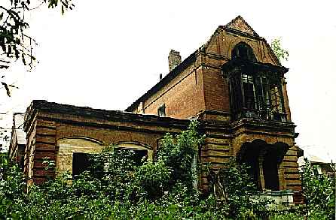

Фасад особняка Мухановых

Само здание особняка достаточно сложно отнести к тому или иному стилю и направлению в архитектуре – оно сочетает в себе черты, присущие стилю модерн (это плавные линии мезонина, характер внешней отделки) и черты готики (стрельчатые арки, окна, форма покрытия) или даже псевдоготики ( отход от канонов готики и склонность к эклектике). Можно предположить, что особняк являет собой некое воплощение фантазийного заказа, выполненного с учетом пожеланий хозяина-дилетанта.
Вокруг особняка сохранился фрагмент смешанного парка с аллеями и дорожками.
Усадьба Ковалевских в Ютановке.
В селе Ютановка Волоконовского района сохранился усадебный дом дворян Ковалевских, вокруг которого давно идут споры и судебные тяжбы. Здание построено в начале XX века и представляет собой оригинальный образец русского усадебного направления в архитектуре. Последний владелец усадьбы Евграф Петрович Ковалевский – депутат III и IV Государственной Думы от Воронежской губернии – происходил из старинного рода Ковалевских, подарившего России выдающихся деятелей во многих областях государственной и общественной жизни, науки, литературы и искусства.
Усадебный дом выполнен из кирпича и сверху был оштукатурен. Дом имеет сложную прямоугольную в плане форму и имеет симметричную композицию. Центральная часть главного фасада украшена высокими 2-х метровыми арочными проемами, которые обрамляют прямоугольные пилястры. Дом имеет высокий антаблемент, фриз украшен триглифами.
Боковые фасады облицованы рустикой, выполненные штукатуркой с воспроизведением руста.
Эта усадьба пока еще не совсем разрушена. С 1997 года усадьба находится в частной собственности. По мнению представителя управления культуры области, объект культурного наследия (этот статус здание получило в декабре 2008 года) находится в аварийном состоянии. Причина тому – небрежное отношение к нему владельца, который не предпринимал никаких попыток сохранить усадебный дом. В 2009 году управление культуры Белгородской области обратилось в суд с иском об изъятии здания у собственника. В настоящее время судебное производство по иску продолжается.

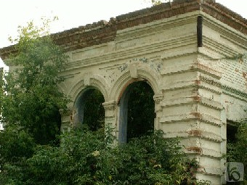

Усадьба Ковалевских (боковой фасад)

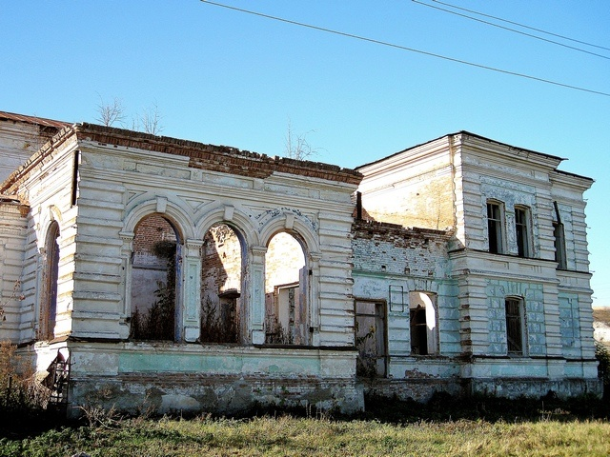

Усадьба Ковалевских (главный фасад)

Усадьба графини Ластовской А.В.
Усадьба графини Ластовской, по улице Везельской, 144 г Белгород, построена в начале ХIХ века.
Это здание так же относится к русскому усадебному архитектурному направлению. Здание в плане прямоугольное, симметричное. Главный фасад прорезают ряд окон , обрамленных простыми пилястрами. Боковые фасады так же были выполнены с оконными проемами, но видимо, в последствии их заложили кирпичом и оштукатурили, как и все здание. Здание имеет цокольный или подвальный этаж (уровень), который прорезан рядом приямок с окнами, что давало светлые комнаты, хорошо сохраняющие тепло.
С 1954 по 1995 годы здесь размещался Белгородский детский дом, где жили и воспитывались малыши дошкольного возраста. Далее на территории усадьбы находилась конно-спортивная школа. Сам дом до недавнего момента использовался как административное здание, но теперь вход туда запрещён. Комиссия определила, что несущие конструкции дома пришли в негодность. По мнению бывшего директора конно-спортивной школы , это здание дешевле разобрать и построить заново, чем пытаться реставрировать.

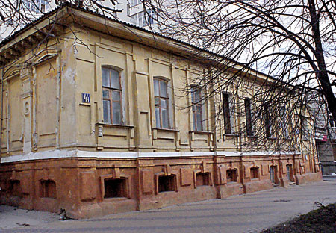

Усадьба графини Ластовской А.В.

Усадьба мирового судьи Курчанинова.
Памятник архитектуры – усадьба мирового судьи Курчанинова, расположенная в центре Белгорода (Пушкина, 17 и 17а), представляет собой дом и канцелярию. Здания выполнены из кирпича и оштукатурены. Постройки датируют XIX веком. Это классический образец русского усадебного стиля: фасад украшен портиком, дорическими колоннами с пьедесталом и мощным архитравом. При этом окна имеют простую прямоугольную форму, а так же цокольный этаж выполнен с приямками и окнами. Эта усадьба является тем редким случаем, когда можно увидеть и внутреннюю отделку. Точнее говоря, в полной мере теперь этого сделать не возможно. 8 апреля 2011 года в одном из двух зданий произошёл пожар. Выгорели внутренние помещения, пострадали полы. Сохранились лишь части карниза, лепная розетка на потолке, бывшие ранее облицованными полуколонны.
По словам заместителя начальника управления архитектуры и градостроительства администрации Белгорода Сергея Сидорова, усадьбу решено реставрировать и помимо основных зданий воссоздадут внутренний дворик, мостовые и фонари. По словам чиновников, здание будет приспособлено под современные цели: внутри смогут разместиться офис, кафе, ресторан, гостиница или музей.

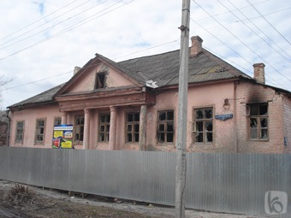

Усадьба мирового судьи Курчанинова

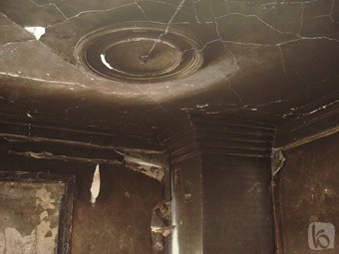

Внутреннее помещение после пожара

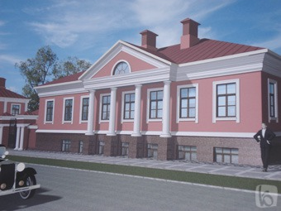

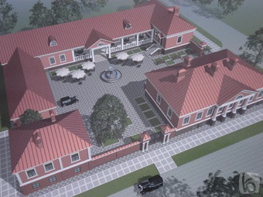

Вариант реконструкции усадьбы

Заключение.
В заключении хотелось бы сказать, что на территории нашей области почти не сохранилось усадеб и поместий. Возможно, это следствие того, что на нашей территории не было довольно знатных и богатых дворян, или того, что немногие здания сохранились. Так же проблемы в изучении усадеб Белгорода возникают в связи с тем, что часть зданий находится в аварийном состоянии. Трудности возникают так же и при получением информации относительно архитекторов и владельцев усадебных домов, т.к. письменные и мультимедийные источники оказались весьма ограниченными.
Но даже на основе того немногого, что мне удалось собрать, я могу сделать вывод, что в усадьбах нашей области были представлены все стили и направления архитектуры: модерн, готика, классицизм, псевдоготика, элементы барокко. Сохранение архитектурного наследия и умелое использование его - одна из приоритетных задач нашего времени.

